**APLIKASI PELAYANAN ADMINISTRASI SURAT MENYURAT**

**PADA DESA WANGUNSARI LEMBANG BANDUNG BERBASIS *WEBSITE***

**LAPORAN KERJA PRAKTEK**



**Oleh:**

**Isep lutpi Nur – 2113191079**

**Muhamad Taufiq Hidayatuloh – 2113191036**

**FAKULTAS TEKNIK**

**PROGRAM STUDI TEKNIK INFORMATIKA**

**UNIVERSITAS SANGGA BUANA YPKP**

**TAHUN 2022**

**LEMBAR PENGESAHAN**

***APLIKASI PELAYANAN ADMINISTRASI SURAT MENYURAT***

***PADA DESA WANGUNSARI LEMBANG BANDUNG BERBASIS WEBSITE***

Disusun oleh:

1. Isep Lutpi Nur (2113191079)
2. Muhamad Taufiq Hidayatuloh (2113191036)

Diterima dan Disetujui Pada Tanggal :......................

|  |  |
| --- | --- |
| Dosen Pembimbing  (Riffa Haviani L., S.Kom., MT) | Pembimbing Lapangan  (...........................................) |

**Mengetahui :**

Ketua Program Studi Teknik Informatika

(Gunawan, ST., M.Kom)

**PERNYATAAN TEMPAT KERJA PRAKTEK**

Saya yang bertanda tangan dibawah ini:

1. Isep Lutpi Nur / 2113191079
2. Muhamad Taufiq Hidayatuloh / 2113191036

Menyatakan dengan surat ini bahwa:

**Bukan dimiliki/ dipimpin** oleh orang yang memiliki hubungan keluarga dengan saya, demikian surat ini dibuat dengan sejujurnya dan sebenar benarnya. Dan saya siap untuk mendapatkan sanksi yang berlaku. Jika diketahui ini tidak benar

Bandung, 1 Desember 2022

(.................................................)

# DAFTAR ISI

DAFTAR ISI I

KATA PENGANTAR II

BAB I PENDAHULUAN 1

1.1. Analisis Situasi 1

1.2. Rumusan Masalah 3

1.3. Maksud dan Tujuan 4

1.4. Dampak Pelaksanaan Pengabdian 4

1.5. Manfaat Kegiatan 5

BAB II TINJAUAN PUSTAKA 6

2.1. Aplikasi 6

2.2. Pelayanan Publik 6

2.3. Administrasi 7

2.4. Surat-Menyurat 8

2.5. Website 9

2.6. Laravel 11

2.7. MySQL 12

BAB III METODE PELAKSANAAN 13

3.1. Profil Desa Wangunsari Lembang 13

3.2. Pelaksanaan Kerja Praktek 13

3.3. Metode Kerja Peraktek 14

BAB IV IMPLEMENTASI 16

4.1. Proses Pelaksanaa Kegiatan 16

4.2. Hasil Pelaksanaan Pengabdian Kepada Masyarakat (PKM) 17

4.3. Analisis Sistem Berjalan 18

4.4. Analisis Sistem Yang Diusulkan 18

4.5. Berikut bentuk tampilan aplikasi. 18

BAB V KESIMPULAN DAN SARAN 24

5.1. Kesimpulan 24

5.2. Saran 24

DAFTAR PUSTAKA 25

# KATA PENGANTAR

Puji syukur Khadirat Allah SWT. yang telah memberi rahmat kepada kita sekalian. Khususnya kepada penulis, sehingga Laporan Kerja Praktek yang diberi judul ”APLIKASI PELAYANAN ADMINISTRASI SURAT MENYURAT PADA DESA WANGUNSARI LEMBANG BANDUNG BERBASIS WEBSITE”, dapat dilaksanakan dengan baik.

Dalam penyelesaiannya penulis banyak sekali dibantu oleh beberapa pihak, oleh karenanya pada kesempatan ini penulis mengucapkan terimakasih kepada:

1. Ibu Riffa Haviani L, S.Kom., MT selaku pembimbing.
2. Bapak Gunawansyah, ST,. M.Kom.
3. Seluruh aparatur Desa Wangunsari Lembang.
4. Seluruh teman-teman Teknik Informatika ‘19.

Penulis yakin masih banyak kesalahan dan kekurangan yang terdapat pada laporan ini, baik dari segi penulisan maupun penyajiannya. Oleh karenanya saran dan kritik yang sifatnya membangun sangatlah penulis harapkan. Sehingga kesalahan dan kekurangan tersebut dapat diperbaiki pada penyusunan berikutnya. Akhir kata penulis berharap, semoga laporan ini dapat bermanfaat bagi semua pihak khususnya bagi penulis.

# BAB I PENDAHULUAN

## Analisis Situasi

Kabupaten Bandung Barat merupakan salah satu kota/kabupaten di bagian provinsi jawa barat, memiliki luas sebesar 1.305.77 km2 dan terletak berdekatan di bagian utara pusat ibukota provinsi jawa barat yaitu Bandung, membuat Kabupaten Bandung Barat mempunyai potensi yang sangat tinggi terutama di bidang wisata dan kuliner. Salah satunya adalah Desa Wangunsari.

Desa Wangunsari merupakan desa yang berada di kecamatan Lembang Kabupaten Bandung Barat, yang memiliki luas wilayah 380 Ha Provinsi Jawa Barat. Desa Wangunsari berbatasan dengan Kota Bandung dan Kota Lembang. Jumlah warga Desa Wangunsari adalah tiga belas ribu enam puluh lima jiwa, dengan warga yang tersebar dalam 4 Dusun dan 15 RW dan 56 RT.

Kepala Desa Wangunsari berkeinginan untuk memajukan potensi dari Desa Wangunsari di bidang administrasi persuratan dengan mempermudah proses pengelolaan surat yang sudah terstruktur oleh sistem digitalisasi.

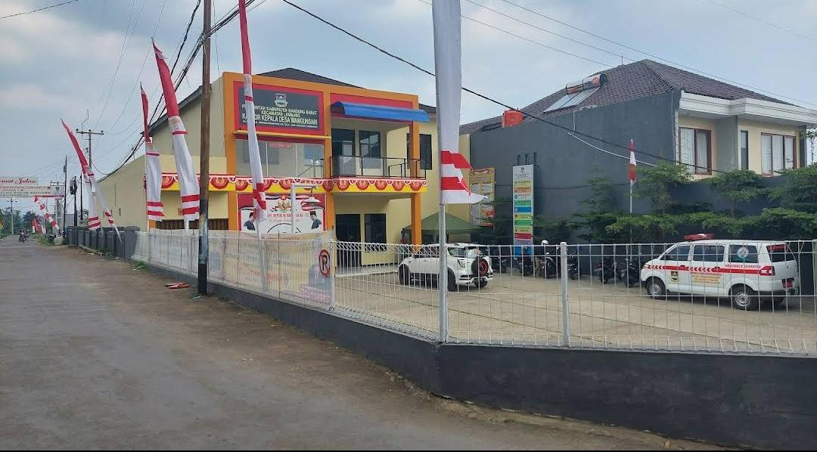

**Gambar 1: Suasana Kantor Desa Wangunsari.**

Pada umumnya masyarakat di Desa Wangunsari berprofesi sebagai pedagang dan pengrajin. Untuk mendukung hal tersebut, Kepala Desa Wangunsari ingin mempromosikan daya

tarik Desa Wangunsari khususnya dalam bidang pariwisata pengelolaan UMKM, dan juga meningkatkan sistem administrasi desa menjadi lebih terstruktur dan efisien dengan cara digitalisasi.

Salah satu upaya nya adalah dengan merancang sebuah sistem yang dapat membantu proses pengelolaan surat menyurat yang semula bersifat manual menjadi lebih digital. Pemerintah desa Wangunsari berusaha membantu masyarakat, pedagang dan pengrajin melalui pembinaan, namun karena keterbatasan sumber daya, waktu dan pengetahuan. Dari hasil diskusi dan kunjungan dengan Balai Desa Wangunsari, pihak universitas dan pihak desa yang ada di Desa Wangunsari, terdapat beberapa masalah prioritas terutama proses pengenalan Desa Wangunsari diprioritaskan untuk dicarikan solusi terbaiknya.

## Rumusan Masalah

Dari analisis situasi diatas dapat disimpulkan bawa rumusan masalah dalam kegiatan ini sebagai berikut:

1. Proses pengajuan surat membutuhkan waktu yang relatif lama, hal ini dikarenakan proses pengelolaan masih dilakukan secara manual, sehingga setiap masyarakat perlu menulis dan menyiapkan dokumen tambahan setiap kali akan mengajukan surat
2. Setiap surat yang diajukan oleh pihak masyarakat, perlu persetujuan dari berbagai pihak seperti rt, rw dan desa, sehingga memakan banyak waktu dan tenaga
3. Setiap surat yang diajukan oleh pihak masyarakat juga perlu disertai dengan bukti *fotocopy* surat pajak bumi dan bangunan (PBB) dan juga kartu keluarga (KK).
4. Pengelolaan surat oleh pihak desa juga dilakukan secara manual, sehingga proses pengarsipan tersebut memakan banyak waktu dan juga biaya.

**1.3 Batasan Masalah**

Dari rumusan masalah diatas agas dapat diatasi secara efisien maka harus ada Batasan masalah untuk mencegah masalah meluas, terdapat beberapa Batasan masalah sebagai berikut:

1. Aplikasi Administrasi Surat Menyurat untuk Desa Wangunsari dirangcang dengan Berbasis *Website*.
2. Pembuatan *Website* Aplikasi Administrasi Surat Menyurat Desa Wangunsari ini menggunakan Framework Laravel 9.1
3. Jenis surat yang dapat ditangani oleh aplikasi ini adalah sebagai berikut:

Surat keterangan, Pengajuan Kartu Keluarga, Surat Pengantar Keterangan Kelahiran, Surat Pengantar Keterangan Pindah, Surat Keterangan Nikah dan Surat keterangan domisili.

## Maksud dan Tujuan

Maksud dari kegiatan ini adalah untuk membuat sebuah *website* administrasi surat menyurat untuk Desa Wangunsari yang dapat membantu memudahkan para Masyarakat Desa, RT, RW dan Pegawai di Desa Wangunsari dalam melakukan administrasi. Adapun tujuan dari magang yang ingin dicapai dari kegiatan ini antaranya:

1. Mempermudah proses pengajuan surat baik dari pihak pemohon (warga) maupun pihak yang menyetujui (rt, rw dan desa)
2. Mempermudah proses pengarsipan surat menjadi digital sehingga lebih efisien baik dari segi biaya dan waktu.

## Dampak Pelaksanaan Pengabdian

Setelah beberapa kali kunjungan terkait dengan rencana pembuatan aplikasi administarasi surat menyurat berbasis *website* dan melakukan kunjungan atau demonstrasi penggunaan aplikasi guna meningkatkan pengetahuan dalam pengoperasian sistem di Desa Wangunsari, masyarakat dapat memahami cara kerja atau mekanisme penggunaan aplikasi sehingga proses pengajuan dan pengelolaan surat yang asalnya bersifat manual menjadi digital dan dapat diakses dalam berbagai perangkat *(multi-platform)*.

## Manfaat Kegiatan

Adapun manfaat kegiatan pengabdian pada masyarakat fakultas Teknik pada Desa Wangunsari adalah:

1. Proses pengajuan dan pengelolaan surat menjadi lebih mudah.
2. Mengubah sistem yang semula bersifat tradisional menjadi terdigitalisasi.
3. Pemerintahan Desa Wangunsari dapat memberikan informasi kepada masyarakat lebih mudah dan lebih efisien.

# BAB II TINJAUAN PUSTAKA

## Aplikasi

Aplikasi adalah program yang dibuat oleh pemakai yang ditujukan untuk melakukan suatu tugas khusus.

Menurut Kadir program aplikasi adalah program siap pakai atau program yang direka untuk melaksanakan suatu fungsi bagi pengguna atau aplikasi yang lain. Aplikasi juga diartikan sebagai penggunaan atau penerapan suatu konsep yang menjadi pokok pembahasan atau sebagai program komputer yang dibuat untuk menolong manusia dalam melaksanakan tugas tertentu. Aplikasi software yang dirancang untuk penggunaan praktisi khusus, klasifikasi luas ini dapat dibagi menjadi 2 (dua) yaitu:

1. Aplikasi software spesialis, program dengan dokumentasi tergabung yang dirancang untuk menjalankan tugas tertentu.
2. Aplikasi paket, suatu program dengan dokumentasi tergabung yang dirancang untuk jenis masalah tertentu.

Dari kedua pengertian di atas dapat disimpulkan bahwa aplikasi adalah sekumpulan perintah atau kode yang disusun secara sistematik untuk menjalankan suatu perintah yang diberikan oleh manusia melalui komponen atau hardware komputer yang digunakan oleh manusia dalam menjalankan program aplikasi, dengan demikian bisa membantu manusia untuk memberikan solusi dari apa yang diinginkan.

## Pelayanan Publik

Pengertian Pelayanan Publik adalah segala kegiatan yang dilaksanakan oleh penyelenggara pelayanan publik sebagai upaya pemenuhan kebutuhan penerima pelayanan, dalam pelaksanaan ketentuan peraturan perundang-undangan. Peningkatan pelayanan publik yang efisien dan efektif akan mendukung tercapainya efisiensi dan efektif akan mendukung tercapainya efisiensi pembiayaan, artinya ketika pelayanan umum yang diberikan oleh penyelenggara pelayanan kepada pihak yang dilayani berjalan sesuai dengan kondisi yang sebenarnya atau mekanisme atau prosedurnya tidak berbelit-belit, akan mengurangi biaya atau beban bagi pihak pemberi pelayanan dan juga penerima pelayanan.

Penyelenggara Pelayanan Publik adalah instansi pemerintah yang terbagi ke dalam unit-unit pelayanan yang secara langsung memberikan pelayanan kepada masyarakat. Ukuran keberhasilan pelayanan akan tergambar pada indeks kepuasan masyarakat yang diterima oleh para penerima pelayanan berdasarkan harapan dan kebutuhan mereka yang sebenarnya. Namun sebenarnya pelayanan publik dapat bekerja sama dengan pihak swasta atau diserahkan kepada swasta apabila memang dipandang lebih efektif dan sepanjang mampu memberikan kepuasan maksimal kepada masyarakat.

Setiap pelayanan publik harus memiliki standar pelayanan dan dipublikasikan sebagai jaminan adanya kepastian bagi penerima pelayanan. Standar pelayanan merupakan ukuran yang harus dimiliki dalam penyelenggaraan pelayanan publik yang wajib ditaati oleh pemberi dan penerima pelayanan.

## Administrasi

Menurut The Liang Gie, administrasi secara luas merupakan serangkaian kegiatan yang dilakukan oleh sekelompok orang dalam suatu kerja untuk mencapai tujuan tertentu. Sementara itu, menurut Siagian administrasi sebagai suatu proses kerja sama antara dua orang manusia atau lebih yang didasarkan atas rasionalitas tertentu guna mencapai tujuan yang telah ditentukan sebelumnya.

Dengan demikian, administrasi secara luas dapat dimaknai sebagai proses kerja sama antara dua orang atau lebih yang mempunyai tujuan untuk mencapai target dengan memanfaatkan sarana dan prasarana secara berdaya guna dan berhasil guna.

Sebuah organisasi atau perusahaan dapat berdiri dan berkembang karena adanya dukungan sumber daya serta pengelolaan yang baik. Administrasi merupakan bagian dari pengelolaan perusahaan atau organisasi yang meliputi pendataan serta pengaturan hal-hal yang berkaitan dengan berbagai aspek perusahaan atau organisasi agar bisa dioptimalkan secara baik.

Dalam kehidupan sehari-hari, administrasi mempunyai banyak fungsi, baik dalam dunia kerja maupun pendidikan. Keberadaan administrasi dapat membantu memudahkan pekerjaan yang bersifat formal maupun non-formal. Dalam pengelolaan data-data, administrasi menjadikan pengelolaan akan lebih mudah dan tepat.

## Surat-Menyurat

Surat menyurat adalah surat yang digunakan untuk kegiatan yang dilakukan oleh satu pihak kepada pihak lain secara terus menerus, yang kegiatannya dilakukan dengan saling berkirim surat. Kegiatan dari surat menyurat ini juga memiliki istilah sendiri yaitu korespondensi.

Selain itu ada juga surat masuk dan surat keluar. Apa itu surat masuk dan apa itu surat keluar. Berikut adalah penjelasan mengenai surat masuk dan juga surat keluar.

1. Surat Masuk

Surat masuk adalah surat yang diterima oleh suatu organisasi ataupun perusahaan yang dikirimkan maupun ditulis dari seseorang atau sautu organisasi.

1. Surat Keluar

Surat keluaradalah surat-surat yang sudah dikeluarkan oleh seseorang atau dibuat suatu organisai maupun perushaan untuk dikirimkan kepada pihak lain, baik dikirimkan oleh perseorangan maupun kelompok.

## Website

Website merupakan sebuah kumpulan halaman pada suatu domain di internet yang menyajikan informasi serta diletakkan di dalam sebuah server atau hosting yang amna untuk mengaksesnya melalui halaman depan (Home Page) menggunakan jaringan internet. Website seringkali disebut sebagai web, site, situs, ataupun situs web. Agar dapat diakses di internet maka sebuah website membutuhkan 2 komponen yang harus ada, yaitu domain dan hosting.

Beberapa jenis website yang ada pada saat ini misalnya:

1. Website Pribadi
2. Website Company Profile
3. Website Surat Menyurat
4. Website Toko Online/ Online Shop
5. Website Posyandu.

Membuat website tentunya memiliki sebuah tujuan tertentu, berikut adalah beberapa manfaat dari sebuah website:

1. Informasi: lebih menekankan pada kualitas kontennya karena tujuan situsnya adalah menyampaikan isi. Apabila orang lain ingin mengetahui informasi atau pesan dari Anda maka orang tersebut cukup membuka alamat Website Anda.
2. Komunikasi: merupakan situs web dinamis yang dilengkapi fasilitas yang memberikan fungsi-fungsi komunikasi, seperti web mail, form contact, chatting, forum serta lainnya untuk memudahkan dalam berkomunikasi
3. Entertainment: memberikan fungsi hiburan, seperti game online, film online, music online, dan sebagainya.
4. Transaksi: situs web ini menghubungkan perusahaan, konsumen dan komunitas tertenu melalui transaksi elektronik. Pembayarannya bisa menggunakan kartu kredit, transfer bahkan dengan cara membayar secara langsung.
5. Promosi: sebagai sarana untuk promosi dari suatu perusahaan atau perorangan yang menjalankan bisnis online.

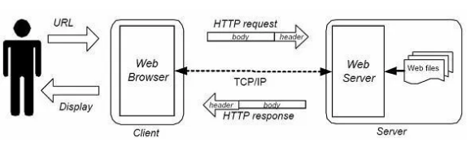

**Gambar 2. Cara Kerja Website**

Penjelasan untuk gambar cara kerja web diatas adalah USER atau pengguna yang akan mengakses suatu website berupa URL melalui Web Browser (media untuk menuju URL yang diakses).

Selanjutnya Web Browser tersebut mengirimkan permintaan berupa HTTP request kepada Web Server melalui layer-layer TCP/IP kemudian Web Server memberikan Web files yang di-request jika ada. Web files yang telah diberikan tidak langsung ditampilkan/didisplay begitu saja namun Web Server memberikan respon kembali ke Web Browser melalui HTTP response yang juga melalui layer-layer TCP/IP. Kemudian baru diterima oleh Web browser lalu dikirimkan kepada USER berupa Display.

Cara kerja dari suatu website secara umumnya dalam penggunaan dan fungsinya adalah sebagai berikut:

1. Informasi web disimpan dalam dokumen dalam bentuk halaman-halaman web (web page).
2. Halaman website tersebut disimpan dalam komputer server web.
3. Sementara di pihak pemakai ada komputer yang bertindak sebagai computer client yang mana ditempatkan program untuk membaca halaman website yang ada di server web (browser).
4. Browser membaca halaman web yang ada di server web.

Ada 2 bagian utama dalam aplikasi web, yaitu yang pertama adalah sisi client dan yang kedua ialah sisi server. Sisi client dalam hal ini adalah PC atau bisa disebut juga dengan perangkat mobile yang terhubung ke jaringan internet. Client dapat mengakses aplikasi web melalui web browser, seperti mozilla firefox, google chrome, internet explorer, dan web browser lainnya. Sedangkan server adalah perangkat komputer dengan spesifikasi yang bagus dan digunakan untuk menyimpan aplikasi web beserta database server yang siap untuk diakses oleh client. Client bertugas meminta halaman web browser melalui web browser lalu web browser akan meneruskannya ke server yang mana aplikasi web berada. Selanjutnya komputer server akan mengolah permintaan dari client saat halaman web yang diminta ditemukan maka komputer server akan mengirimkannya ke komputer client dan halaman web yang diminta akan ditampilkan di web browser pada komputer client.

## Laravel

Laravel adalah framework berbasis bahasa pemrograman PHP yang bisa digunakan untuk membantu proses pengembangan sebuah website agar lebih maksimal. Dengan menggunakan Laravel, website yang dihasilkan akan lebih dinamis.

Kehadiran framework Laravel menjadikan bahasa pemrograman PHP menjadi lebih powerful. Perlu kita ketahui bahwa kehadiran framework Laravel selalu menghadirkan fitur-fitur terbaru dibandingkan framework lainnya.

Framework Laravel menggunakan struktur MVC (Model View Controller). MVC merupakan model aplikasi yang memisahkan antara data dan tampilan berdasarkan komponen aplikasi. Dengan adanya model MVC, pengguna Laravel menjadi lebih mudah dalam mempelajari Laravel. Serta menjadikan proses pembuatan aplikasi berbasis website menjadi lebih cepat.

## MySQL

MySQL atau dibaca My Sequel merupakan sebuah Database Management System atau sering disingkat DBMS yang dijalankan menggunakan perintah SQL (Structured Query Language) yang populer digunakan untuk pembuatan aplikasi berbasis website. Selain itu SQL dipuji karena kesederhanaan sintaks yang pendek dan mudah dipahami. Sehingga SQL cocok dipilih sebagai bahasa terbaik untuk memulai untuk belajar data science bagi pemula sebelum belajar bahasa pemrograman. MySQL juga termasuk ke dalam RDBMS atau Relational Database Management System, dimana di dalam struktur databasenya sehingga ketika proses pengambilan data menggunakan metode relational database. Yang juga menjadi penghubung antara perangkat lunak dan database server.

MySQL memiliki fungsi untuk mengelola dan membuat database dari sisi server yang memuat berbagai informasi dengan menggunakan bahasa SQL. Dalam data science fungsi lain dari MySQL digunakan untuk melakukan query dataset dalam jumlah besar agar dapat memudahkan pengguna dalam mengakses dataset tersebut dalam bentuk string atau teks. Sehingga kamu akan mendapat pemahaman yang kuat tentang basis data relasional dan karenanya memungkinkan untuk menguasai dasar-dasar data science, seperti mengetahui apakah terdapat missing value, selain itu juga kamu dapat mengidentifikasi NULLS dan format dataset. Melalui pemfilteran, agregasi, penggabungan, dengan bahasa SQL sangat memungkinkan kamu untuk bermain-main dengan dataset, mengenalnya secara menyeluruh dan mengetahui bagaimana nilai-nilai tersebut didistribusikan dan bagaimana dataset disusun.

# BAB III METODE PELAKSANAAN

## Profil Desa Wangunsari Lembang

Desa Wangunsari merupakan desa yang berada di Kecamatan Lembang Kabupaten bandung Barat, yang memiliki luas wilaya 380 (Ha) Provinsi Jawa Barat. Desa Wangunsari berbatasan dengan Kota Bandung dan Kota Lembang. Jumlah warga Desa Wangunsari adalah 13.650 (tiga belas ribu enam puluh lima jiwa), dengan warga yang tersebar dalam 4 Dusun dan 15 RW dan 56 RT. Jumlah penduduk menurut mata pencaharian terbesar adalah pedagang UMKM pertanian dan peternakan.

Kota Lembang adalah sebuah kecamatan di Kabupaten Bandung Barat, Jawa Barat, Indonesia. Kecamatan ini berjarak sekitar 22 Kilometer, dari ibu kota kabupaten Bandung Barat ke arah timur laut melalui Cisarua. Pusat pemerintahannya berada di Desa Lembang, Kecamatan Lembang, merupakan kecamatan paling timur dan terkenal sebagai tujuan wisata di Jawa Barat.

## Pelaksanaan Kerja Praktek

Pelaksanaan Pengabdian Kepada Masyarakat (PKM) ini dilakukan dengan jadwal yang di rencanakan kedua pihak, yaitu pihak dosen dan mahasiswa PKM dengan pihak aparatur Desa Wangunsari lembang, dengan ketentuan waktu sebagai berikut:

|  |  |  |
| --- | --- | --- |
| Waktu Pelaksanaan | : | 17 Oktober sampai 12 Desember 2022 |
| Tempat | : | Desa Wangunsari, Kec Lembang, Kabupaten Bandung Barat |

Tabel 1: Jadwal Kegiatan

|  |  |  |  |  |  |  |  |  |  |  |  |  |  |
| --- | --- | --- | --- | --- | --- | --- | --- | --- | --- | --- | --- | --- | --- |
| No | Kegiatan | Bulan | | | | | | | | | | | |
| Oktober | | | | November | | | | Desember | | | |
|  |  |  |  |  |  |  |  |  |  |  |  |
| 1 | Survei |  |  |  |  |  |  |  |  |  |  |  |  |
| 2 | Koordinasi dengan pihak Desa Wangunsari |  |  |  |  |  |  |  |  |  |  |  |  |
| 3 | Identifikasi masalah |  |  |  |  |  |  |  |  |  |  |  |  |
| 4 | Penyusunan materi |  |  |  |  |  |  |  |  |  |  |  |  |
| 5 | Pembuatan sistem digitalisasi administrasi surat |  |  |  |  |  |  |  |  |  |  |  |  |
| 6 | Pelatihan dan implementasi |  |  |  |  |  |  |  |  |  |  |  |  |
| 7 | Laporan |  |  |  |  |  |  |  |  |  |  |  |  |

## Metode Kerja Peraktek

Pada pelaksanaan kerja praktek ini dilakukan secara terencana dan tersusun sebelumnya dengan memberi solusi terbaik atas permasalahan yang dihadapi mengenai implementasi penggunaan aplikasi administrasi surat menyurat yang lebih efisien dengan melakukan digitalisasi untuk membangun teknologi di Desa Wangunsari Lembang ini agar semakin maju seperti pembahasan yang sudah dilakukan diskusi terlebih dahulu dengan pihak Desa Wangunsari sebelumnya. Dari hasil diskusi tersebut, kami memberi beberapa pikiran dan solusi untuk menyelesaikan permasalahan yang ada di Desa Wangunsari Lembang tersebut.

Adapun solusi yang kami berikan dalam menangani permasalahan mengenai pemanfaatan teknologi dalam memajukan aplikasi administrasi surat meyurat Desa Wangunsari Diantaranya:

1. Membuat pemasaran digital (Digital Marketing) dengan kegiatan pemasaran atau promosi barang atau produk menggunakan media digital atau internet yang tujuannya menarik konsumen agar tertarik membeli barang atau produk.
2. Membuat website online Shop untuk jual beli barang agar dapat dilakukan secara online agar jangkauan penjualannya lebih luas.
3. Melakukan sosialisasi mengenai Digital Marketing kepada pihak Desa Wangunsari.
4. Melakukan pelatihan mengenai penggunaan aplikasi website yang telah dibuat agar dapat menggunakannya sesuai dengan fungsi yang tersedia pada *website.*

# BAB IV IMPLEMENTASI

## Proses Pelaksanaa Kegiatan

Kegiatan pengabdian kepada masyarakat ini dilakukan dengan melakukan beberapa tahapan, yaitu:

1. Melakukan survey untuk melakukan wawancara dengan kepala Desa Wangunsari dan para staf desa.
2. Merancang desain tampilan antarmuka untuk perangkat mobile.
3. Membangun aplikasi untuk membantu proses digitalisasi administrasi pengajuan surat, sesuai dengan data atau kebutuhan yang sudah didapatkan pada saat survey ke kantor desa.
4. Melakukan integrasi data API dengan untuk proses pengiriman dan permintaan data.
5. Melakukan kunjungan untuk mensosialisasikan dan pelatihan penggunaan website yang sudah dibuat ke kantor Desa Wangunsari.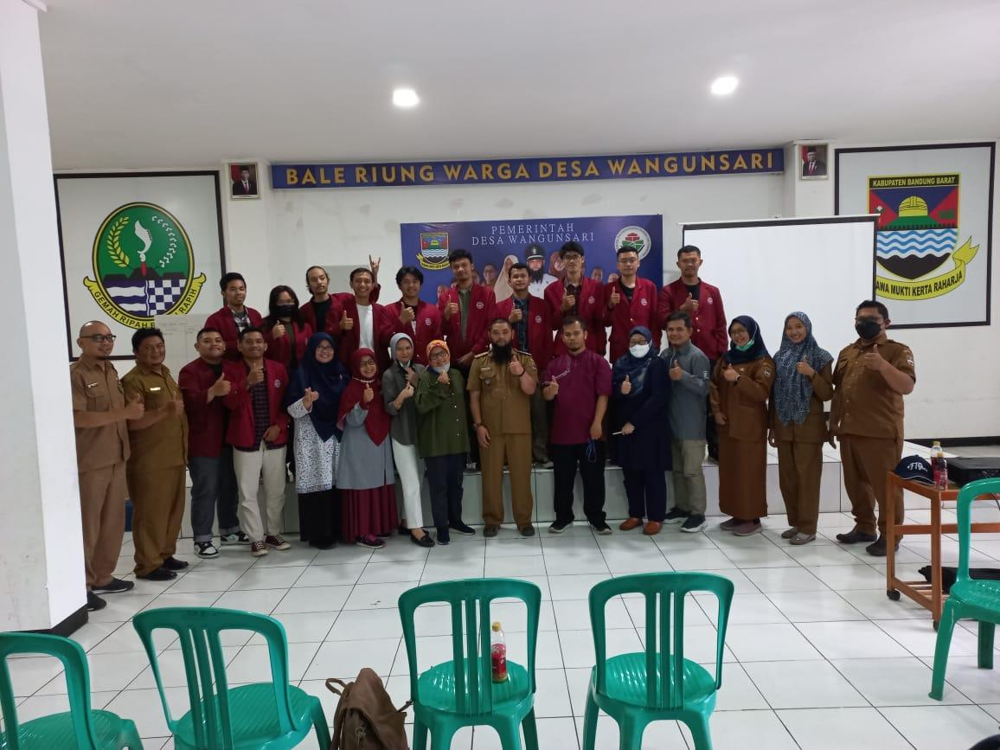

**Gambar Sosialisasi Di Desa Wangunsari**

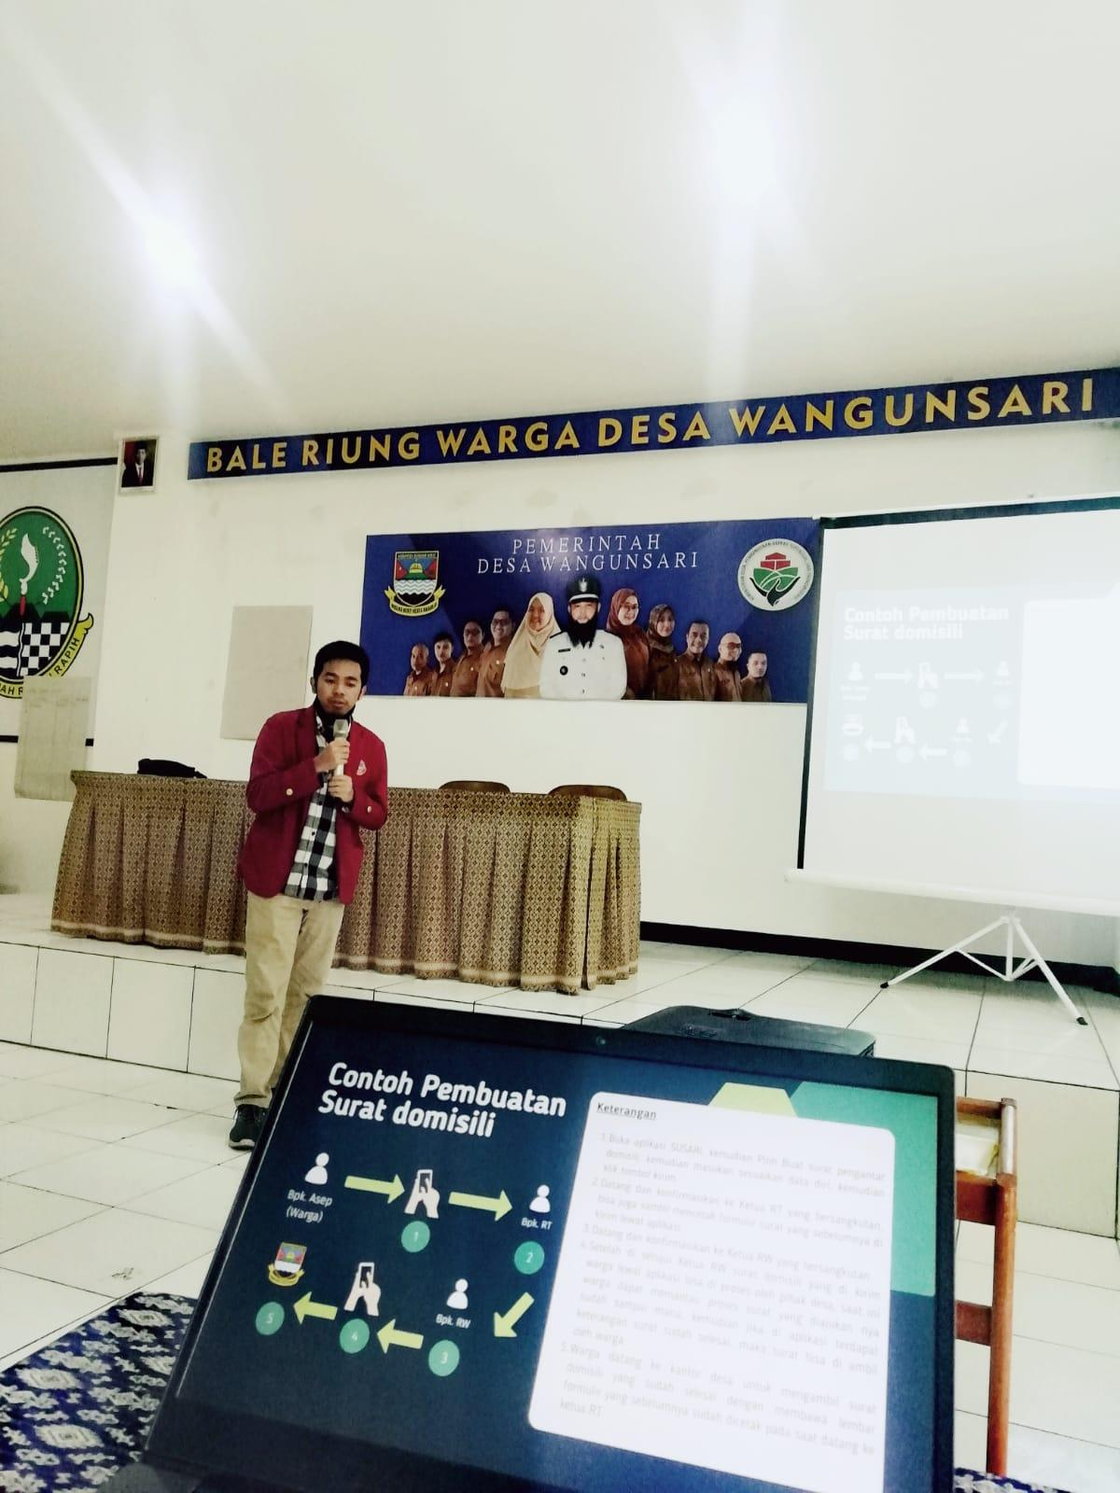

**Gambar Presentasi Aplikasi Pelayanan Administrasi Surat Menyurat Desa Wagunsari**

Berikut ini adalah dokumentasi setiap kegiatan yang dilakukan:

|  |  |  |
| --- | --- | --- |
| Kegiatan | Tanggal | Foto |
|  |  |  |

## Hasil Pelaksanaan Pengabdian Kepada Masyarakat (PKM)

Hasil dari pelaksanaan PKM di Desa Wangunsari adalah dengan dibangunnya aplikasi administrasi pelayanan surat berbasis website yang dapat diakses melalui link berikut <https://surat-desa-wangunsari.online>

Aplikasi berbasis website ini nantinya akan dikelola oleh pihak desa sebagai admin yang akan mengontrol dan me-manage data surat seperti melakukan persetujuan pengajuan surat, mereview surat atau mengatur arsip surat, dan melakukan sosialisasi tentang bagaimana cara pengoperasian aplikasi tersebut.

## Analisis Sistem Berjalan

## Analisis Sistem Yang Diusulkan

## Berikut bentuk tampilan aplikasi.

* + - 1. Halaman Login

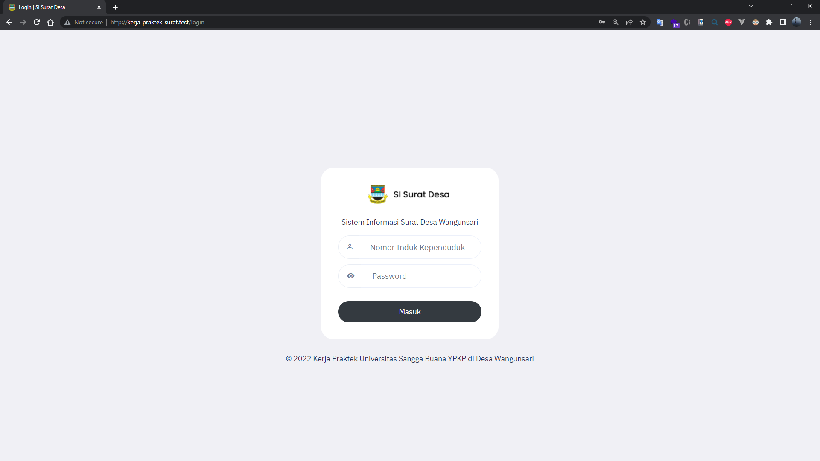

* + - 1. Administrator
         1. Halaman Utama

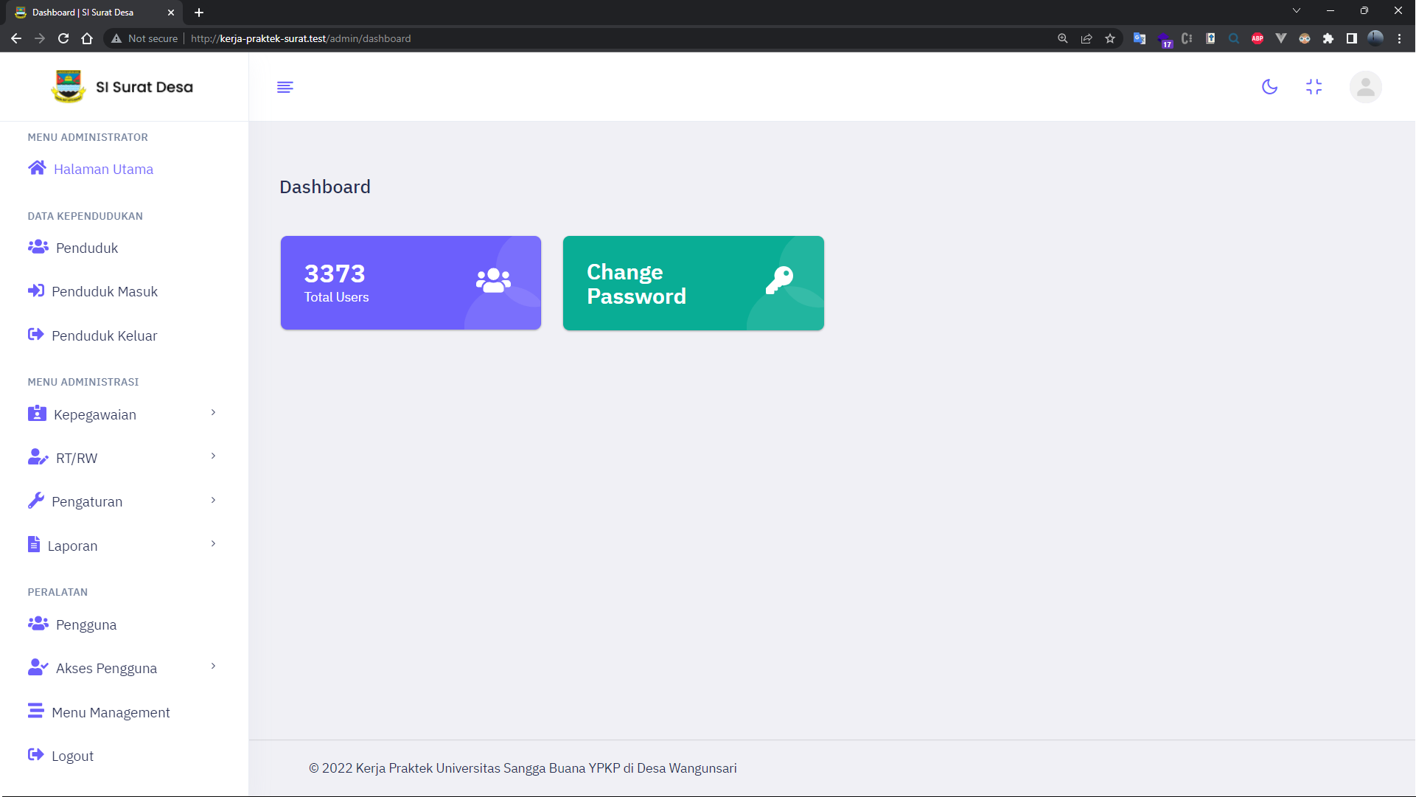

* + - * 1. Data Penduduk
* Penduduk

* Penduduk Masuk

* Penduduk Keluar

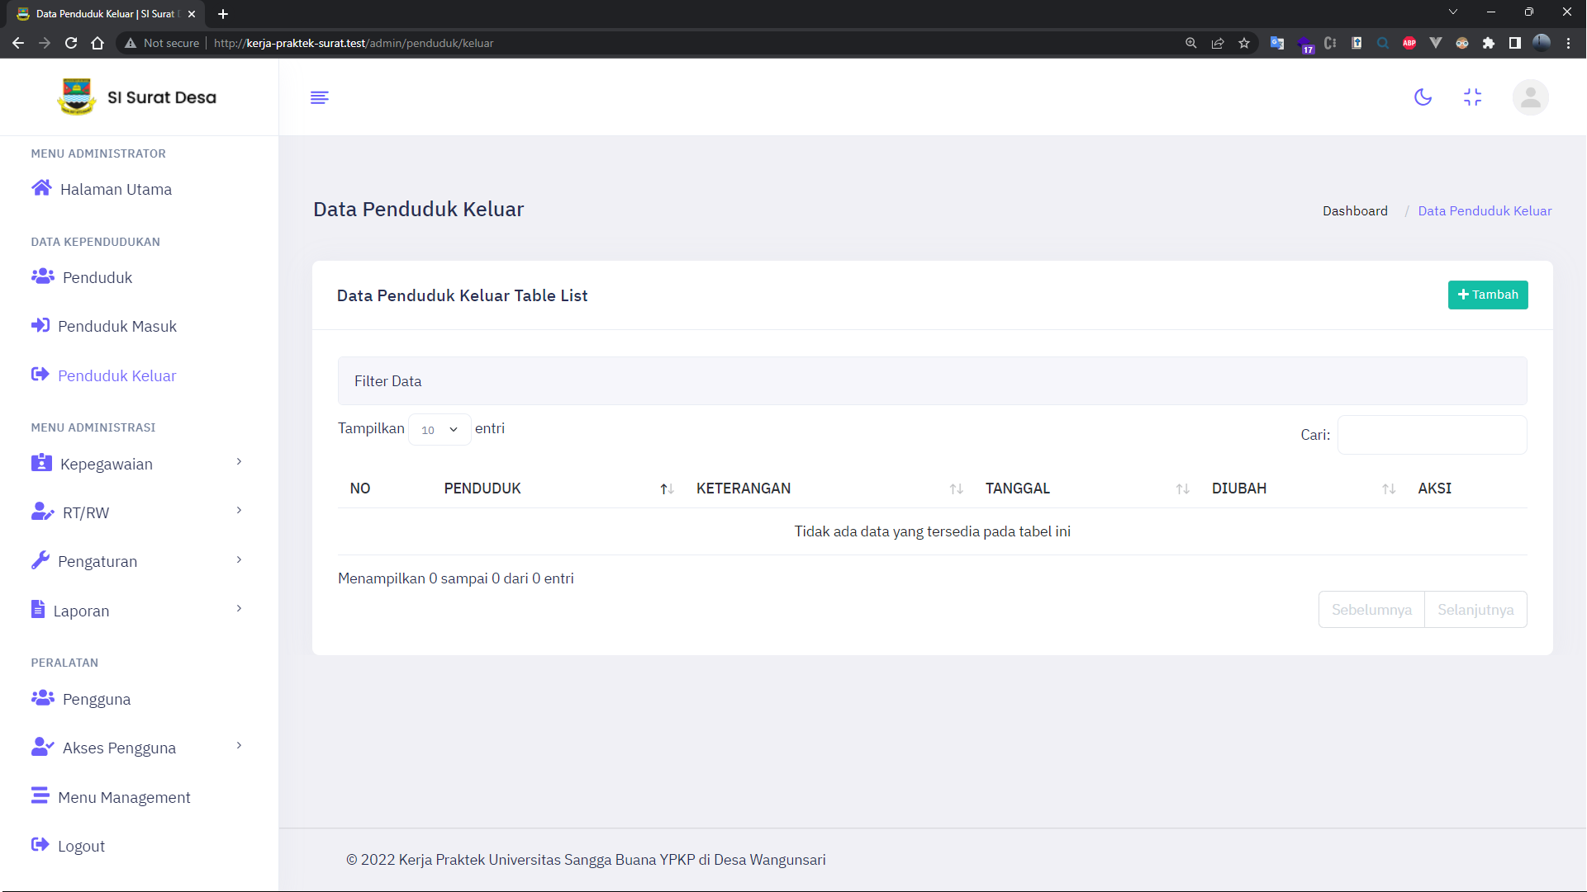

* + - * 1. Menu Administrasi
* Kepegawaian
  + Jabatan

* + Pegawai

* RT/RW
  + Rukun Warga

* + Rukun Tetangga

* Pengaturan
  + Aplikasi

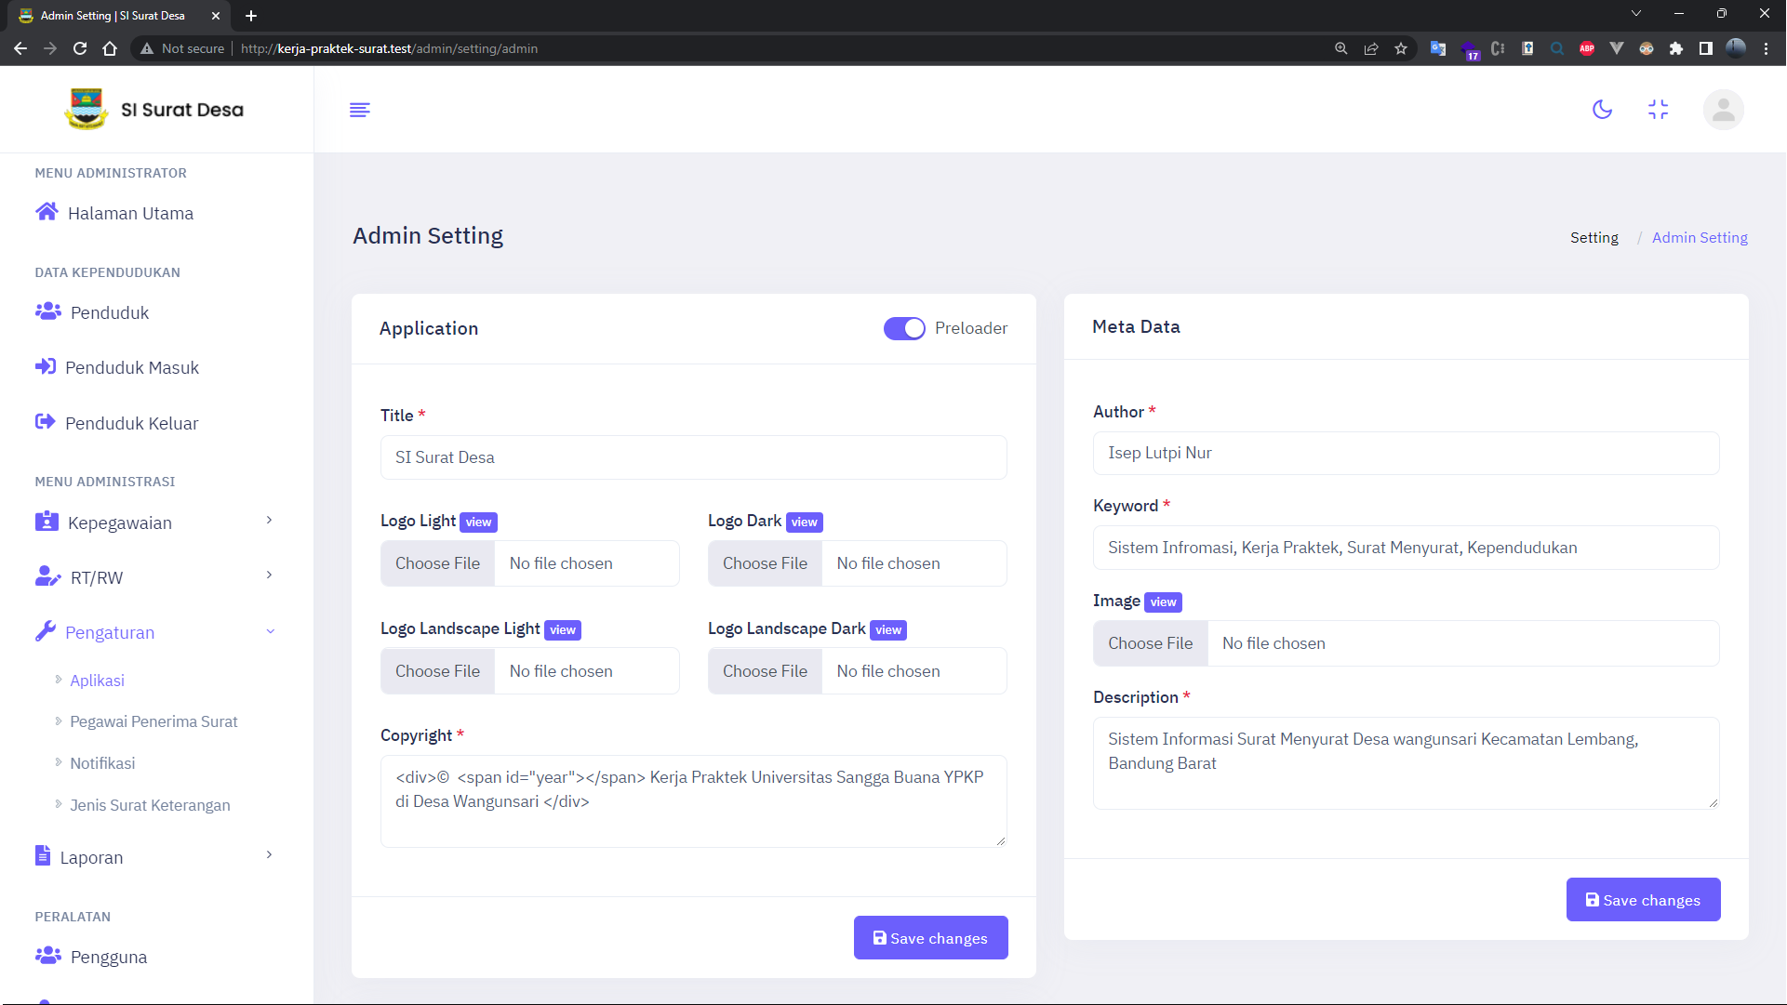

* + Pegawai Penerima Surat

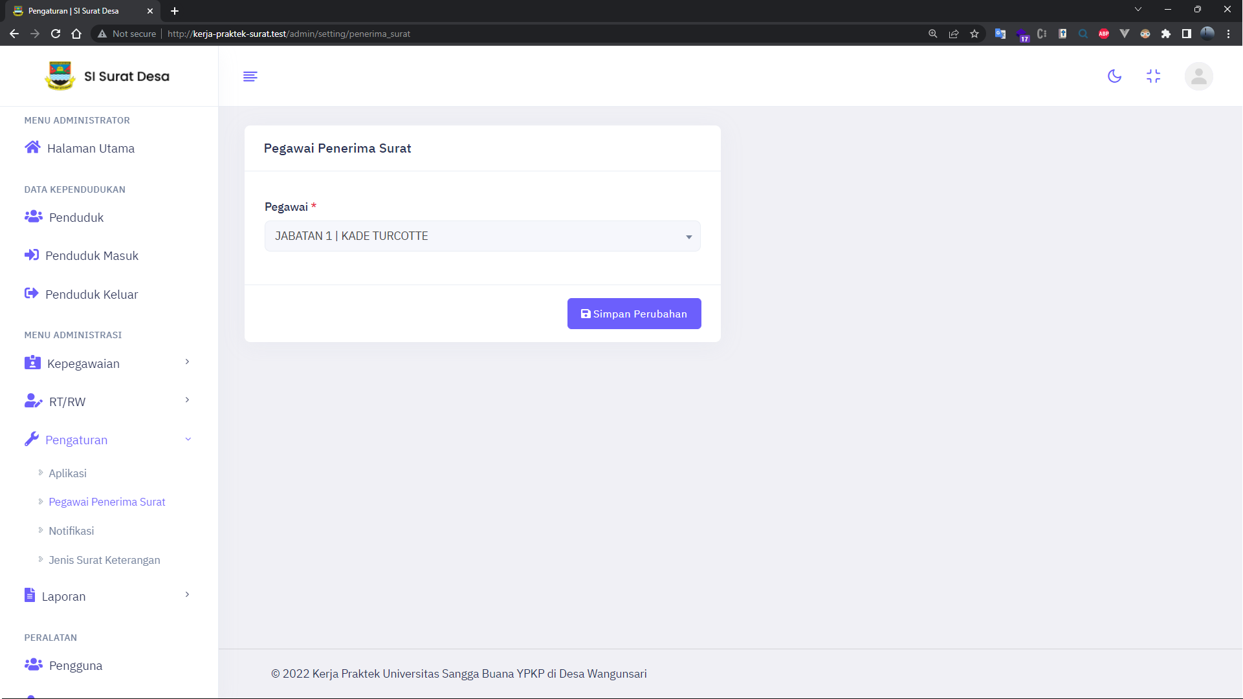

* + Notifikasi

* + Jenis Surat Keterangan

* Laporan
  + Surat Menyurat

f

* + Penduduk

f

* + Penduduk Masuk

f

* + Penduduk Keluar

f

* + - * 1. Peralatan
* Pengguna

* Akses Pengguna
  + Perizinan Fitur

* + Izin Fitur Jabatan

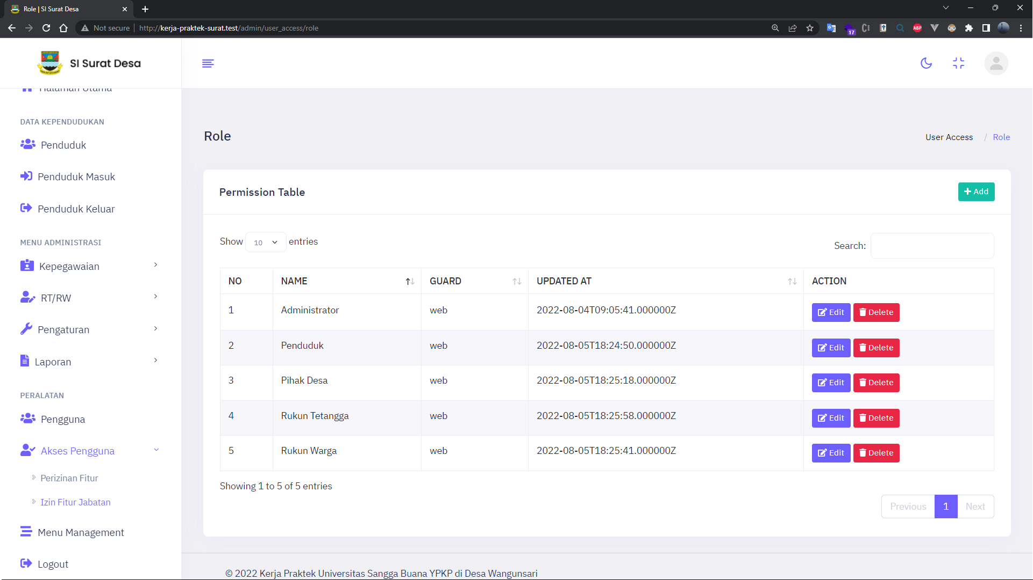

* Manajemen Menu

* + - 1. Pihak Desa
         1. Halaman Utama

* + - * 1. Proses Surat
* List Surat

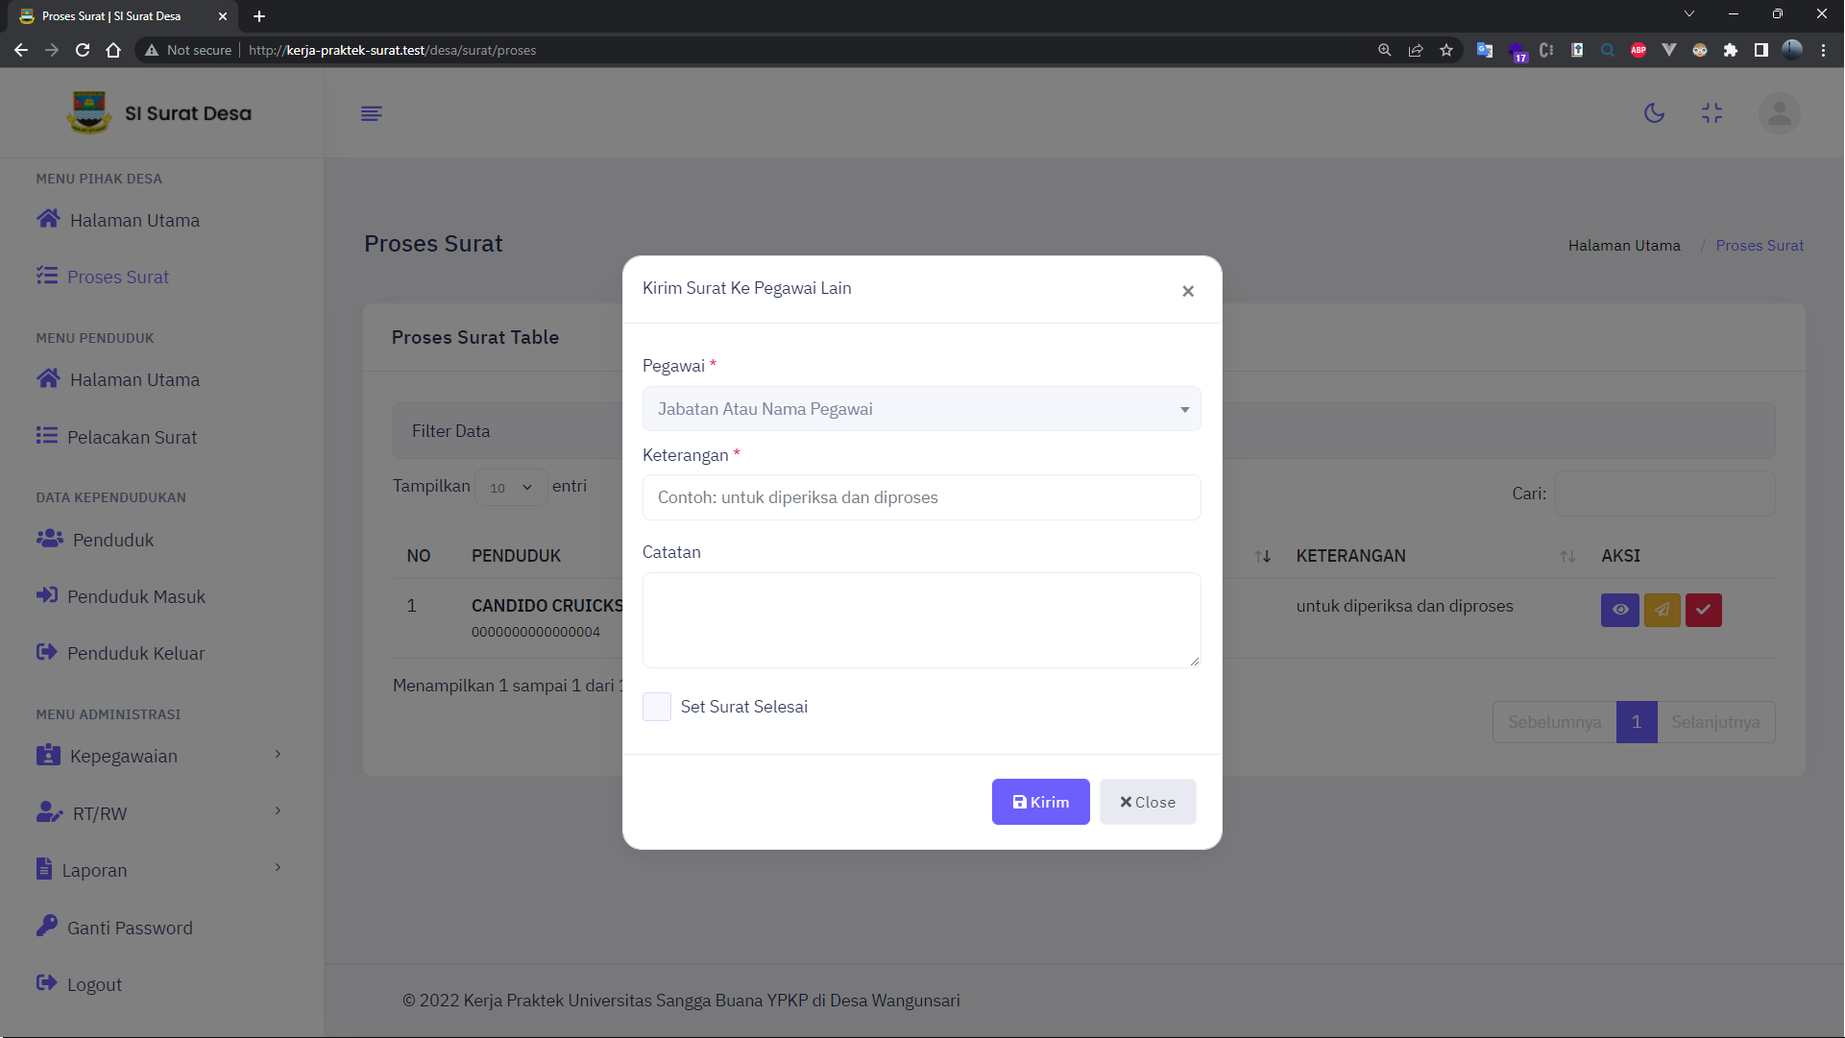

* Detail Surat

f

* + - * 1. Riwayat Proses Surat

f

* + - 1. Rukun Warga
         1. Halaman Utama

* + - * 1. Proses Surat
* List Surat

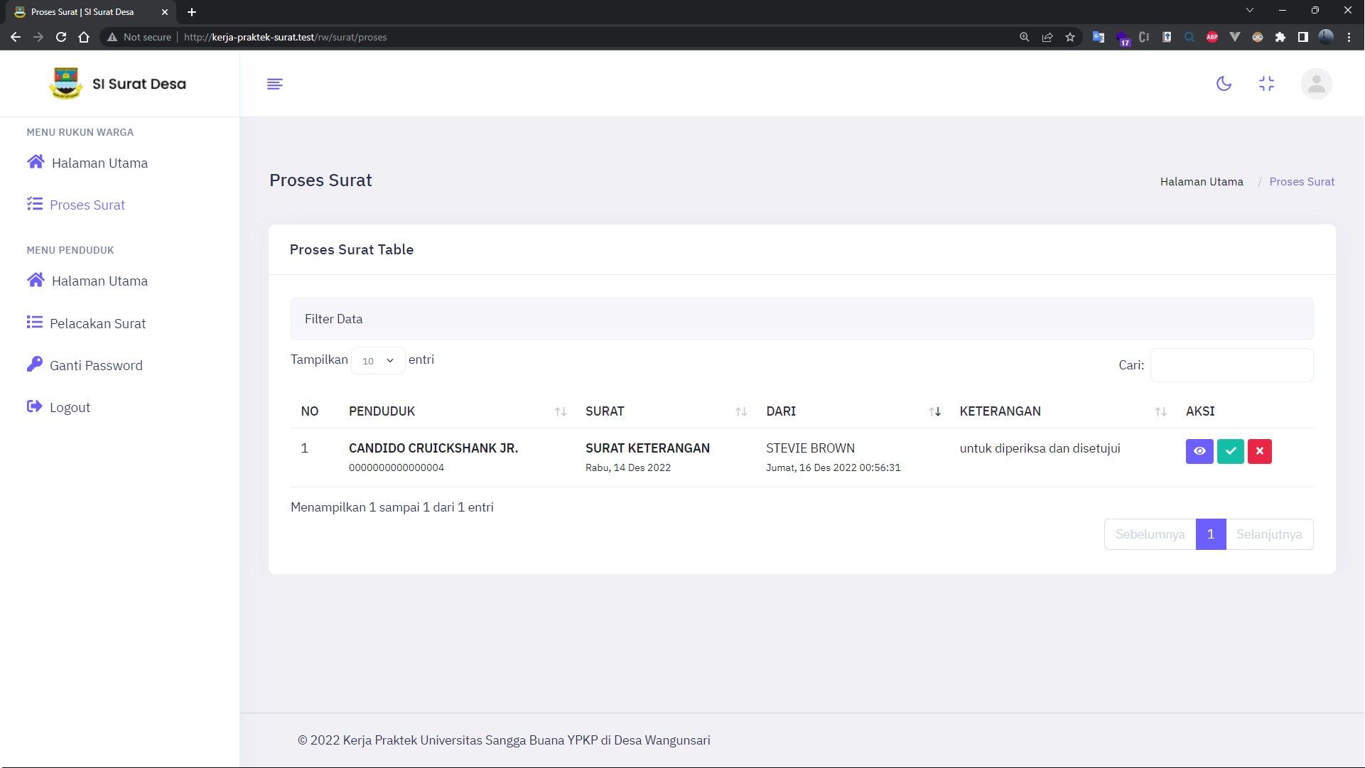

* Detail Surat

f

* + - * 1. Riwayat Proses Surat

f

* + - 1. Rukun Tetangga
         1. Halaman Utama

* + - * 1. Proses Surat
* List Surat

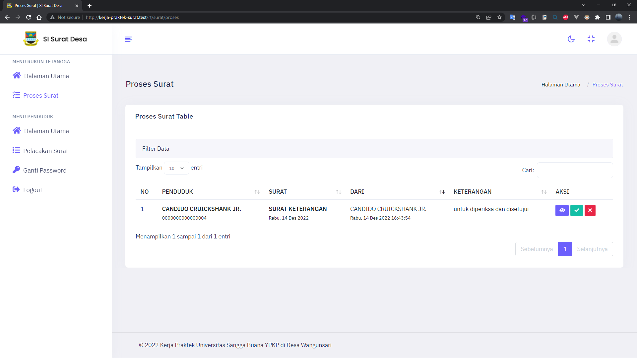

* Detail Surat
  + - * 1. Riwayat Proses Surat

f

* + - 1. Penduduk
         1. Halaman Utama

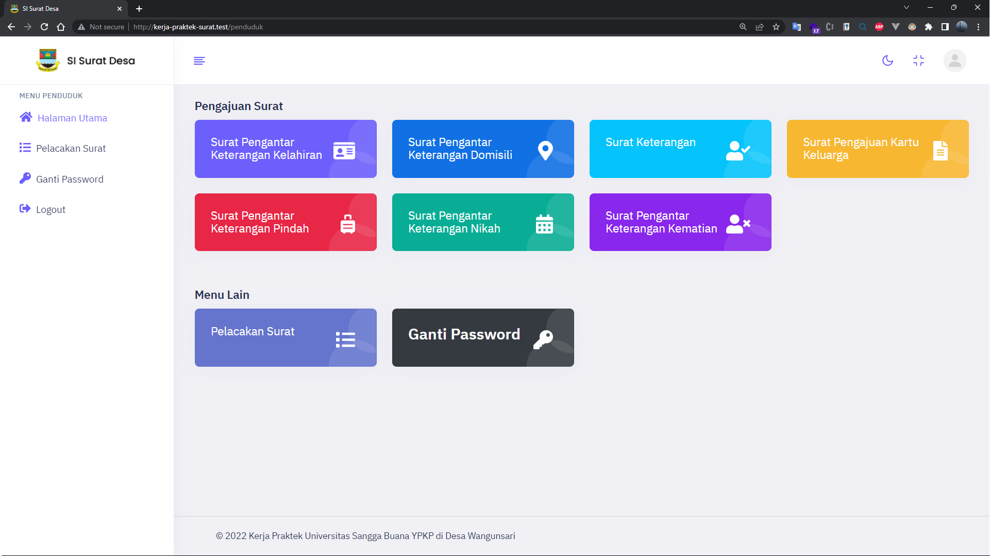

* + - * 1. Pengajuan Surat
* Surat Pengantar Keterangan Kelahiran

f

* Surat Pengantar Keterangan Domisili

f

* Surat Keterangan

* Surat Pengajuan Kartu Keluarga

f

* Surat Pengantar Keterangan Pindah

f

* Surat Pengantar Keterangan Nikah

f

* Surat Pengantar Keterangan Kematian

f

* + - * 1. Pelacakan Surat
* List Surat

Detail Pelacakan

* Detail Surat
  + - 1. Ganti Password

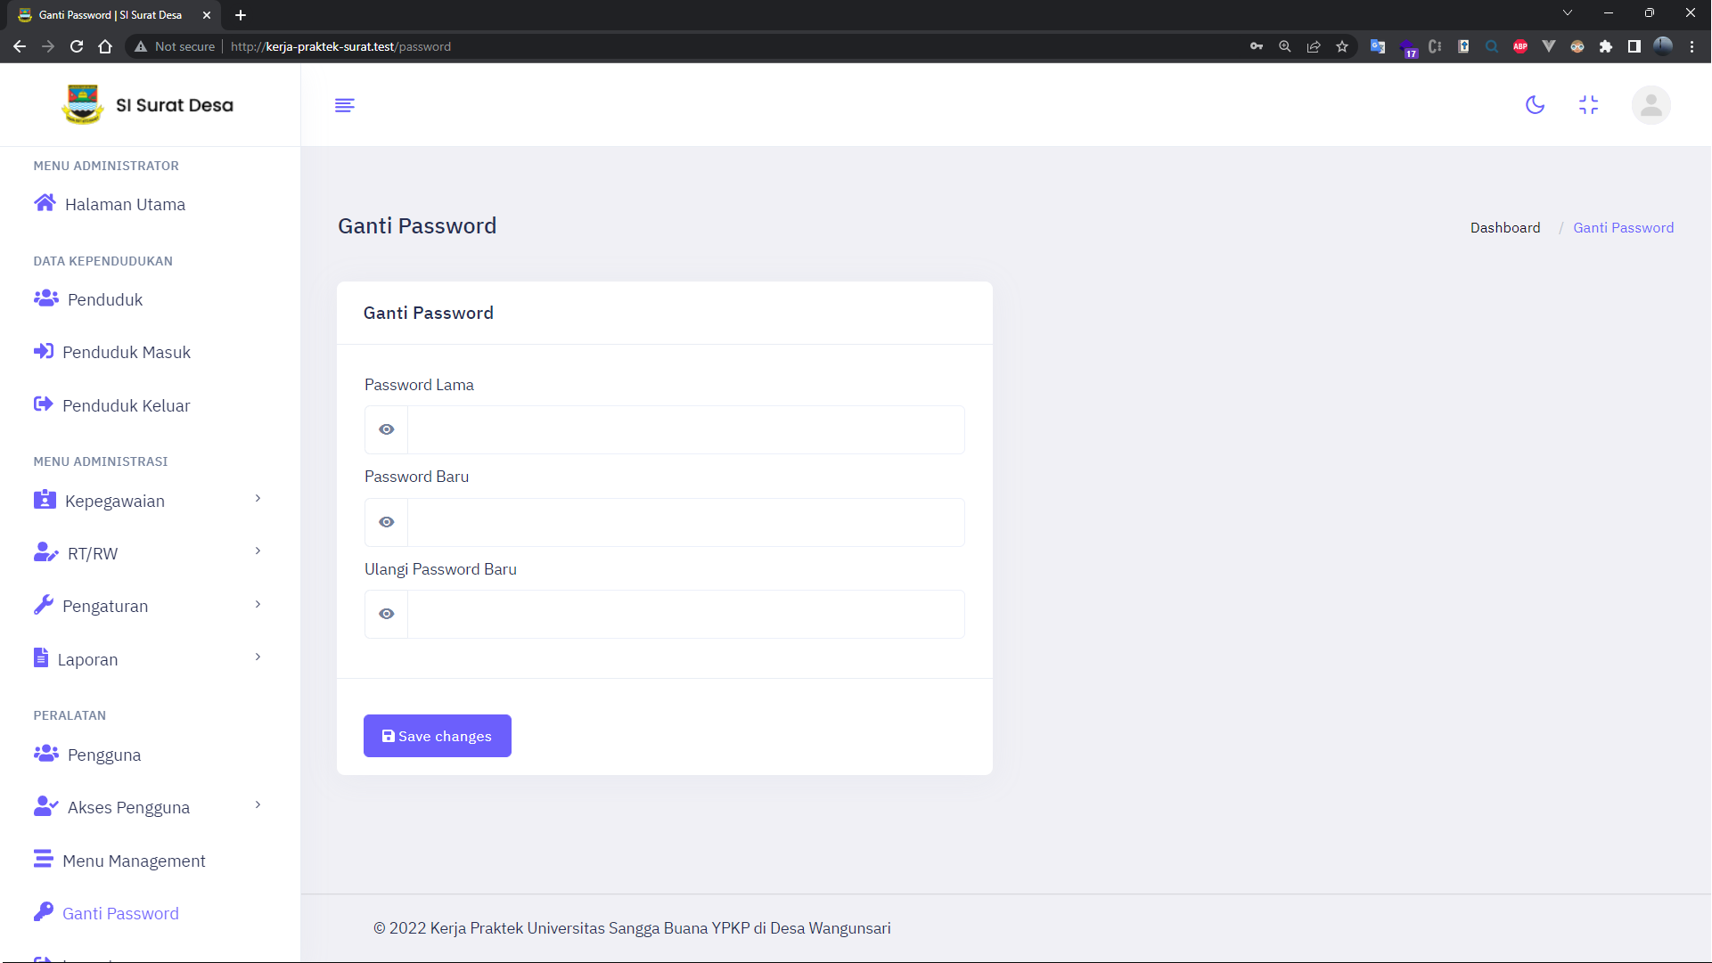

# BAB V KESIMPULAN DAN SARAN

## Kesimpulan

lorem

## Saran

lorem

# DAFTAR PUSTAKA